《使徒行传》查经之十一：8:5—25 —组长版

诗歌/祷告：

破冰问题： 1、你觉得有哪些东西是金钱买不到的？
2、你认为什么是化解不同种族间冲突的好办法？

读经：《使徒行传》8:5-25

背景介绍与名词解释：
在7章中讲到司提反殉道，随着这个事件来的，是对耶路撒冷教会的大逼迫。逼迫不仅造成信徒的分散，更带来了大规模的传福音的工作。腓利向撒玛利亚勇敢的传道，在当时是一件难以置信的事，但上帝却借着腓利在撒玛利亚大有能力的传讲神的福音。

名词：
撒玛利亚（犹太和撒玛利亚人之间的仇恨已经持续可一千年之久，这仇恨由第十世记开始。后来撒玛利亚人被犹太人蔑视，后者视前者为两个种族和宗教之间的“杂种”，同时也看他们为异教徒及分离主义者。）

观察与解释：
- 简要概述8章1到4节内容。

- 在5到25节这段经文提到哪些人物？（腓利、西门、使徒彼得、使徒约翰）谁是主要人物？（5-13节主要人物是腓利，主要叙述腓利的传道事工。14-25节主要人物是彼得，主要讲到彼得责备虽受洗却在神面前心不正的西门。）

- 我们对这位腓力已经知道些什么？（腓利不是使徒，是与司提反一起被选的七执事之一，见徒6：5。）

- 腓利在撒玛利亚传讲基督面临哪些困难？（撒玛利亚人与犹太人互不往来，见约4：9；对耶稣的门徒也曾表现出敌意（路9:52），见名词解释）

- 腓利在撒玛利亚城如何传道？（V5宣讲基督，V11传神国的福音和耶稣基督的名；V6、7、13行神迹、医病赶鬼、行大异能。腓利去了撒玛利亚，传扬基督，并且行出了许多印证他的事工的神迹记号，造成了极大的欢喜，也引起了很大的注意（8：5－8））
- 腓利在撒玛利亚城传道产生哪些果效？（1. V7腓利像彼得一样（5：16），能赶逐污鬼，众人听见鬼大声喊叫，从附着的人身上出来（参路4：33，9：9；可1：26）。2. V6当众人听见腓利的信息及看见的神迹后，就同心合意的听从他的话。3. V8救赎和医治二者结合，为那城带来欢喜 3. V9-13撒玛利亚人信了腓利所传神国的福音和耶稣基督的名，众人连男带女受洗，领受神的道；4. V13行邪术的西门也相信并受洗；5. 腓利传道的结果，就是人们留意听从他（6 节），不再听西门（11节）。说明福音的能力远超过邪术的力量）原因何在？比较约14：12；徒1：8。（腓利在撒玛利亚的传道取得极大成功，百姓都受洗归主。原因是他被圣灵充满（6:3），他奉主耶稣之名、承继了耶稣的事奉。他能行神迹和大异能（8:13），是神自己主动的作为，以神迹奇事印证他的信息。）

- 为什么腓利的布道有神迹奇事跟随，而今天却似乎很少看到神迹奇事呢？（腓利与使徒一样，有行神迹的能力，成为他信息的印证，并非只是单纯的行神迹。神迹的目的乃是引人到那位神迹背后的上帝那里。当时新约圣经还没有完成，而现在人们可以靠着神活的话语的引导到上帝那里。广义上每一个人悔改信主，都是一个死里复活的神迹。今天在神看为必要的时候、地方，神仍然行狭义上的神迹奇事。）

- 撒玛利亚城的西门在受洗前是怎么样的一个人？（V9-11他是一个常在城里行邪术，妄自尊大，哗众取宠，使百姓惊奇的人；撒玛利亚城无论大小都听从他，说他就是那称为神的大能者。西门以神明自称，而后来诺斯底派的人以自己的方式来解说。无论如何，路加纯粹把他视为骗人的术士，而这术士的身份，正是所要贬抑的。）

- 城里的百姓在腓利传福音前后有何变化？（V9-13当腓利传基督的福音前，城里的人对西门惊奇，也听从他。但腓利来到之后，他们信了腓利所传的福音，并受了洗。）这说明什么呢？（说明了福音是大有能力的，既越过种族间的仇恨，又胜过邪术）

- 在9到13节中出现了几次惊奇？惊奇的内容是什么？（3次，分别是撒玛利亚城的人对西门邪术的惊奇，后一个是西门对腓利所行的惊奇，那曾经使人惊奇的现在自己感到惊奇。他跟从腓利，含着迷信和惊异的成分：他见腓利行的神迹奇事，满心惊奇（从18～19 节可见），而且很渴慕也有这本领。）

- 西门如何回应腓利所传基督的福音？（V13他随着城里的男女老少也信了腓利所传神国的福音和耶稣基督的名； 常与腓利在一起，惊叹羡慕腓利所行的神迹和大异能。西门自己也“信了”，并且受了水洗。他跟着腓利到处走，并对腓利行出的神迹感到十分惊奇（8：13）。按照经文在以下的展开，似乎西门并没有行使使人得救的信心，而仅仅是对福音给予了理性上的同意，并且是为了错误的目的（见8：18－24）。）给我们什么提醒？

- 当福音在撒玛利亚被传扬时，耶路撒冷的教会是如何做的？（V14 打发使徒去了解情况。14节的句式也在2:41以及11:1中出现，路加在此表明了福音进入了一个新的阶段）

- 使徒约翰以前对撒玛利亚人是如何的态度？参路9:51-56（约翰曾祈求从天降火审判他们）现在的态度如何？（愿意到撒玛利亚来为他们按手祷告）你觉得是什么改变了他？（是福音和基督改变了他刚硬的心，使他成为爱和福音的使者）耶稣基督的福音在你的生命中带来什么改变吗？

- 使徒彼得与约翰来到撒玛利亚教会，发挥了甚么作用？（V15-17为撒玛利亚信徒按手祷告，求神赐他们圣灵，圣灵随之降临在他们身上；代表耶路撒冷教会，正式接纳撒玛利亚的信徒(注：腓利是希腊化的犹太人)）

- 为什么撒马利亚的信徒必须通过从耶路撒冷来的使徒们按手来接受圣灵，而不是受洗时就领受了？今天的信徒受洗后还需要第二次的经人按手领受圣灵吗？（这里的关键是，这个事件是通则还是特例？对使徒行传8：14－17的正确理解非常重要。1）在这里是福音第一次传到耶路撒冷以外、传到撒玛利亚。为了合一的见证，神主权性地暂时没有赐下圣灵，虽然他们已经得救而且受了洗。神要使撒玛利亚人的经历与犹太人（2章他们乃是在五旬节接受圣灵）是一样的，这对当时保持教会的合一极为重要；它保证教会不至形成两个中心（见王上12：25－33；约4：19－26）。2）在这一特定的情形下，使徒们是赐下圣灵的管道。腓利不是使徒，所以神选择了使用彼得和约翰来在这时把撒玛利亚人的教会和耶路撒冷的教会连结在一起。也请注意的是：这一次，经文没有记录说方言的现象！似乎是腓利为彼得和约翰准备了道路，就象施洗约翰为耶稣预备了道路一样。在基督升天之后，救恩先临到犹太人，后临到外邦人。为了除去犹太人极为强烈的偏见，神藉使徒特别显明这些撒玛利亚人归入基督的凭据。按照新约圣经其他部分的教导，如罗8：9，8：14-16；林前6：19；加3：2，14，4：6等，受圣灵就是因为听信福音。这个事件在教会历史上应该是特例。今天的信徒在悔改信主时就领受圣灵，不需任何第二次的程序。但特别境况中圣灵的格外丰富浇灌是另一个不同议题。）

- 西门对属灵的恩赐有那些错误的心态？（V18、19把按手让人领受圣灵的恩赐当作是可以买卖的商品；这里侧重的是他想得圣灵能力的恶欲，理由不正，取得能力的途径也不对。拥有属灵的权柄是很严肃的责任，不是一种特权；更显出他完全误解了圣灵的本质。 把使徒彼得与约翰看为具有特别恩赐之宗教魔力的施行者；希望通晓使徒及门徒靠神的能力所行之事的秘诀，好加增自己唬人获利的能力；他的名字后来成为教会内「买卖圣职」(simony)罪行名称的由来）

- 你是如何看待属灵的恩赐呢？

- 西门在理智上已信服福音的真理与大能，但他的心并没有改变。这种真面目是怎样显露出来的呢？我们羡慕神的灵，怎样才对？怎样不对呢？（西门专注于神迹异能，贪恋属灵的权柄，并且想要以金钱换取神的恩赐。他不认识圣灵的本质，与神的道无分。我们不应只追求圣灵的能力，而不寻求那位赐能力的神；羡慕属灵恩赐的目的应该是为了服事主、建造神的家。神迹并非是信心的根基。我们应该警惕人无论羡慕什么，目的中总是容易掺杂老我的私心。我们应该羡慕神的同在，羡慕圣灵充满的圣洁及生命果子，超过羡慕能力。神知道我们的生命能承受多少恩赐和能力，等候神主动按祂的心意赐下恩赐和能力，比自己求更好。）

- 针对西门的这种不正的心态行为，使徒们如何处理？（V20-23拒绝西门的贿赂，胜过金钱的试探；警告西门这种不正的心态行为已使他与神的道无分无关；指出他应当为自己这种罪恶的心态行为忏悔，祈求主的赦免；斥责他正在苦胆之中，被罪恶捆绑；指出他若不改变态度，结局会如何。）

- 当神的大能显出来时，便有什么结果随之而来呢？参6，18-21各节。这样的记载应当使我们注意到哪些方面呢？（当神的大能显出来，人们就留心听从他的宣讲，信了福音和耶稣基督的名。也会掺杂一些动机不纯正的人。这样的记载让我们看见宣讲主的道是首要的工作，神迹奇事的发生是为了印证所传的福音。）

- 西门是如何回应彼得的？（V24虽然西门请求彼得为他祷告，但是经文本身没有给根据说明西门真的悔改了。他没有显明任何悔意，甚至任何难过之情。他并没有按着彼得所吩咐的，求主宽恕他。反之，他觉得自己没有能力祷告。西门不一定最后真正得救。他真正关心的，不是自己可以得到神的赦免，而是可以逃避神的审判。）他的回应对我们有何提醒呢？

归纳与应用：

- 今天的讨论给你印象最深的一点是什么？

- 思想我们自己信主的动机如何，若有不对的地方，祷告求神的赦免和归正我们。

- 你相信福音的能力吗？试着思想福音是如何改变我们的世界观、价值观和生活方式。

- 这个礼拜我们可以如何彼此代祷？（分3-4人的小组，为彼此祷告）

附件：
1、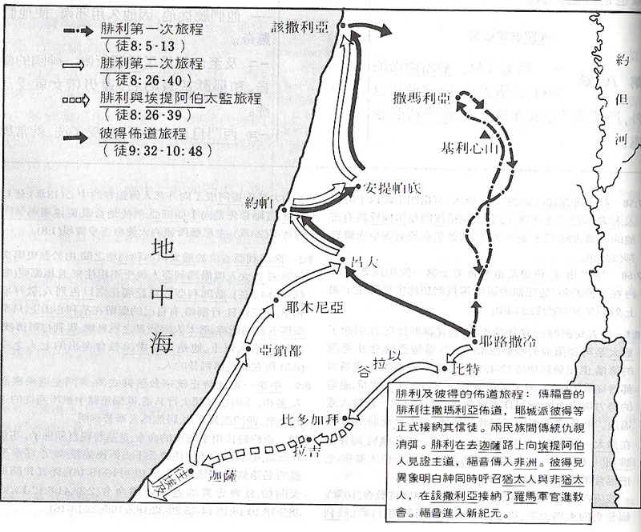
2、关于撒玛利亚信徒在这时领受圣灵的意义，请参考斯托得《使徒行传》注释

